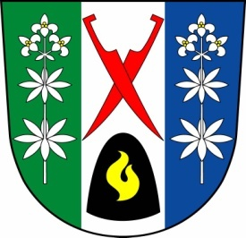
Místní program obnovy venkova obce Řetová do roku 2015

schválený na zasedání zastupitelstva obce Řetová dne 1.9.2010

Předkladatel: Antonín Jedlička – starosta obce Řetová dne 1.9.2010

Hlavní cíle tohoto programu :

_ rozvoj obce – zajistit kvalitní možnosti pro novou výstavbu bydlení, pro rekreaci a sportovní vyžití občanů, občanskou vybavenost, služby a výrobu
– rozšiřování veřejného osvětlení a místních komunikací, chodníků, parkovišť a odstavných ploch
– nákup pozemku a vybudování sběrného místa pro velkoobjemový a tříděný sběr odpadů v obci
– dokončení rekonstrukce šaten a stavba střídaček na fotbalovém hřišti
–úprava prostranství před obecním úřadem
–vypracování projektové dokumentace na rozvoj obce

_ ochrana životního prostředí
– výraznou roli v rozvoji obce bude hrát čistota životního prostředí , zřizování a údržba veřejné zeleně, péče o 4 chráněné stromy v obci a zkvalitnění odpadového hospodářství
–nákup komunální techniky na údržbu obce a zeleně

_ ochrana krajinného rázu - zachování přírodních, krajinných a estetických hodnot
na území obce, údržba obecních lesů

_ ochrana kulturního děditství - zachování kulturních památek, údržba hřbitova, sakrálních
a pietních staveb

_ opravy a rekonstrukce majetku obce – budov , staveb, veřejného osvětlení a rozhlasu, místních komunikací, chodníků, parkovišť a odstavných ploch.
– rekonstrukce jídelny v základní škole
– rekonstrukce dětského hřiště u mateřské školy
– rekonstrukce tělocvičny a hřiště u ní
–rekonstrukce čekáren na autobusy

Projednáno na zasedání zastupitelstva obce dne 1. 9. 2011.

Schváleno 8 - mi hlasy

Antonín Jedlička – starosta obce -----------------------------------------------

